
Přijímací zkoušky na SŠ / CCE

VALIŠOVÁ, Pavlína, Kateřina CEGRÍ FIÉRREZ, Nela ŠUSTROVÁ a Michaela PALDUSOVÁ, TITĚROVÁ, Kristýna, ed. Levou zadní I.: čeština jako druhý jazyk. Praha: Meta, o.p.s. - Společnost pro příležitosti mladých migrantů, 2018. ISBN 978-80-88171-17-1. Dostupné také z: http://www.ceskylevouzadni.cz
+ pracovní sešit

Kolektiv autorů. Tvoje přijímací zkoušky 2020 na SŠ a gymnázia: Český jazyk a literatura. Praha: Gaudetop s. r. o., 2019. ISBN 978-80-88202-17-2.

Kolektiv autorů. Tvoje přijímací zkoušky 2020 na střední školy a gymnázia: Matematika. Praha: Gaudetop s. r. o., 2019. ISBN 978-80-88202-18-9.

JIROUTOVÁ, Michaela. Příprava k přijímačkám. META, o. p. s.
Dostupné z.: https://www.inkluzivniskola.cz/priprava-k-prijimackam-cjl

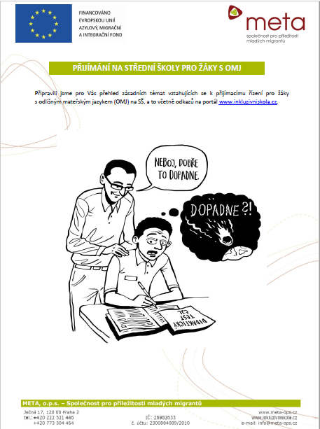
Žáci s OMJ potřebují hlavně porozumět zadání, které je psané specifickým stylem, s nímž se mnohdy předtím nesetkali. K tomu mohou posloužit následující materiály.
Materiál DT – Na co se mě vlastně ptají? slouží pro žáky s OMJ jako průvodce didaktickým testem. Najdete v něm tipy na postupy řešení některých otázek, dále vysvětlení problematických zadání a názorné příklady správného postupu hledání odpovědí.
Na tento materiál pak navazuje DT - Cvičení (Na co se mě vlastně ptají?), který na základě výchozího materiálu testuje porozumění žáka s OMJ zadání.
S těmito materiály souvisí materiál Slovní druhy (nácvik k DT), jehož cílem je nácvik porozumění slovnědruhové platnosti slov při přípravě k didaktickému testu z ČJL u přijímacích zkoušek a maturitní zkoušky. Cílovou skupinou jsou ZŠ, SŠ, víceletá gymnázia. Dalším materiálem je Korektura textu – najdi chybu, který pracuje s otázkou, jakou zvolit strategii při hledání chyby v textu. Je vhodný pro žáky 5. ročníků ZŠ a výše.

JIROUTOVÁ, Michaela. Didaktický test – Na co se mě vlastně ptají?. META, o. p. s., 2017.
Dostupné z: https://www.inkluzivniskola.cz/sites/default/files/uploaded/didakticky_test_-_na_co_se_me_vlastne_ptaji_barevny_tisk_0.pdf

JIROUTOVÁ, Michaela. Didaktický test – cvičení (Na co se mě vlastně ptají?). META, o. p. s., 2017. Dostupné z: https://www.inkluzivniskola.cz/sites/default/files/uploaded/didakticky_test_-_cviceni_0.pdf

SLEZÁKOVÁ, Markéta. Koterkura textu – najdi chybu. META, o. p. s., 2019. Dostupné z: https://www.inkluzivniskola.cz/korektura-textu-najdi-chybu

HORÁČKOVÁ, Ilona. Slovní druhy (nácvik k DT). META, o. p. s., 2019. Dostupné z: https://www.inkluzivniskola.cz/sites/default/files/uploaded/cjl_slovni_druhy_nacvik_k_dt_0.pdf

Základní slovníček – Na co se mě ptají?
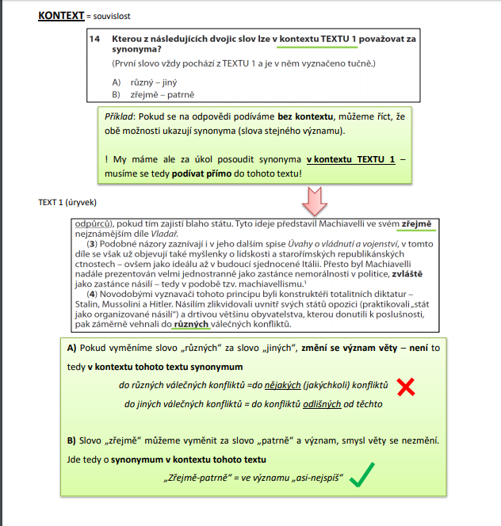

Korektura textu – najdi chybu

Téma: Ukázka práce s korekturou textu. Vytvoření portfolia pokroku.
Cíl: Jakou strategii zvolit, abych úlohu splnil bezchybně a rychle?

- Každý žák by měl dostat 1 eurodesky s papírem, kam si bude zapisovat své pokroky a poznámky.

Zvolila jsem text, u kterého žáci nejvíc chybovali. Zdá se mi, že by se měli nejprve učit korektury v celém textu a pak u jednotlivých vět.

Příchod podzimu ohlásily první raní mlhy a přízemní mrazíky. V sobotu bylo sychravo a silné nárazy větru znepříjemňovaly farmářům práci. V neděli se sice počasí výrazně zlepšilo, teploty však zůstaly nadále nízké. Vytrvalý zemědělci pokračovali ve sběru ovoce a zabezpečovali bedny s úrodou před očekávanými mrazy. V údolí mezi skalisky bylo vidět nesčetně malých postaviček s papírovými draky. Vzdušné výry pomáhaly pestrobarevným drakům vzlétnout vysoko nad skály. Po chvíli však výskající hlásky rozlítily toulavé psy, kteří pobíhali mezi křovinami. Děti se rozzuřených psů tak lekly, že jim z rukou vyklouzly provázky. Ještě chvíli pak několik osamnělých draků létalo nad vsí.

Najděte ve výchozím textu čtyři slova, která jsou zapsána s pravopisnou chybou, a napište je pravopisně správně.

Doporučení: Opravte pouze ta slova, u kterých jste si jisti, že jsou ve výchozím textu zapsána s pravopisnou chybou. Zápis jakéhokoli slova, které nevyhovuje zadání úlohy je považováno za chybu.

- Žáci dostanou text.
- Každý si na stůl připraví stopky – zahajujeme přípravu na test. Použijte k opravě vlastní postup. Až budete připraveni, stisknete stopky, až budete hotovi, stisknete taky stopky. Čas si zapište na papír z portfolia.
- Co by Vám pomohlo si čas zlepšit? Co by Vám pomohlo, abyste na nic nezapomněli? Brainstorming se třídou.

Tipy učitele:
A teď dobrá zpráva:
Přeskakuj slova, u kterých 100 % víš, jak se píší, podzim, první, sobotu… Takových slov je v textu víc než polovina! (Text má 100 slov, z toho 58 se nemusím věnovat.)

Příchod podzimu ohlásily první raní mlhy a přízemní mrazíky. V sobotu bylo sychravo a silné nárazy větru znepříjemňovaly farmářům práci. V neděli se sice počasí výrazně zlepšilo, teploty však zůstaly nadále nízké. Vytrvalý zemědělci pokračovali ve sběru ovoce a zabezpečovali bedny s úrodou před očekávanými mrazy. V údolí mezi skalisky bylo vidět nesčetně malých postaviček s papírovými draky. Vzdušné výry pomáhaly pestrobarevným drakům vzlétnout vysoko nad skály. Po chvíli však výskající hlásky rozlítily toulavé psy, kteří pobíhali mezi křovinami. Děti se rozzuřených psů tak lekly, že jim z rukou vyklouzly provázky. Ještě chvíli pak několik osamnělých draků létalo nad vsí.

Při přijímacím řízení na SŠ mají žáci, kteří už absolvovali celou povinnou školní docházku v zemi původu, možnost prominutí testu z ČJL. O to si v r. 2018 požádalo 260 žáků. Výsledky jejich testů z matematiky jasně ukazují jazykovou náročnost (zadání, slovní úlohy) a tím i nedostatečnost tohoto opatření. Proto se META také specializuje na Překladové slovníčky k jednotlivým předmětům (chemie, fyzika, matematika apod.). Např.: Pokyny v matematice.

BOUŠKOVÁ, Jana. Pokyny k matematice. META, o. p. s., 2012. Dostupné z: https://www.inkluzivniskola.cz/sites/default/files/uploaded/pokyny_-_matematika.pdf

